**LAPORAN RESMI**

**MODUL III**

**PERULANGAN (LOOPING)**

**ALGORITMA PEMROGRAMAN**



**NAMA : GIRALDO STEVANUS**

**N.R.P : 220441100064**

**DOSEN : SIGIT SUSANTO PUTRO,S.Kom,M.Kom.**

**ASISTEN : M.BADRUT TAMAM**

**TGL PRAKTIKUM : 11 OKTOBER 2022**

**Disetujui : 16 OKTOBER 2022**

**Asisten**

**M.BADRUT TAMAM**

**21.04.411.00032**

**LABORATORIUM BISNIS INTELIJEN SISTEM**

**PRODI SISTEM INFORMASI**

**JURUSAN TEKNIK INFORMATIKA**

**FAKULTAS TEKNIK**

**UNIVERSITAS TRUNOJOYO MADURA**

# **BAB I PENDAHULUAN**

## **Latar Belakang**

Looping memiliki tingkat kesulitan yang paling tinggi dan siswa mengalami kesulitan dalam memahami proses yang terjadi dalam looping (Permatasari et al., 2017). Selain itu, kesulitan juga terjadi ketika siswa diminta mengkonstruksi sintaks perulangan pada suatu kasus yang diberikan. Misalnya siswa masih sedikit kesulitan untuk membedakan statement for, while, do while dalam pembuatan suatu program.

Fungsi looping sangat penting digunakan untuk mempermudah pengerjaan program dan untuk mempersingkat instruksi program (Permatasari et al., 2017). Perulangan akan membantu pada saat mengeksekusi kode program yang berulang-ulang berapapun yang kita mau. Dengan pengulangan instruksi program yang seharusnya ditulis dengan jumlah baris yang banyak bisa dipersingkat. Jika memakai script biasa maka akan memakan banyak memori, tetapi dengan looping dapat memakan memori yang lebih sedikit dan waktu yang singkat.

Pengetahuan mengenai teknologi informasi dan komunikasi sebaiknya dikenalkan kepada anak sejak awal untuk membangun dasar keterampilan anak, tetapi mengajarkan tentang teknologi informasi dan komunikasi seperti pemrograman tidaklah mudah untuk dipahami (Aulianida et al., 2019). Pemrograman Dasar merupakan salah satu mata pelajaran yang dianggap sulit oleh siswa (Pramesti, 2019).

## **Tujuan**

1. Mampu Menjelaskan Penyeleksian pada Algoritma Pemrograman
2. Mampu Menjelaskan Fungsi Lambang Pada Alogaritma
3. Mampu memahami macam – macam penyeleksian kondisi
4. Menciptakan kemampuan pengoprasian dasar bahasa pemrograman

# **BAB II DASAR TEORI**

## **2.1 Pengertian perulangan**

Perintah perulangan di gunakan untuk mengulang pengeksekusian statemen-statemen hingga berkali-kali sesuai dengan iterasi yang di inginkan. Dalam python,perintah untuk perulangan (loop) adalah while dan for.

### **2.2 Perintah while**

### Perintah while pada python merupakan perintah yang paling umum di gunakan untuk proses iterasi. Konsep sederhana dari perintah while adalah ia akan mengulang mengeksekusi statemen dalam blok while selama nilai kondisinya benar. Dan ia akan keluar atau tidak melakukan eksekusi blok statemen jika nilai kondisinya salah.

Bentuk umum statemen while,

While (kondisi) :

Statemen

Pada contoh 1, merupakan contoh sederhana penggunakan while. Pada contoh di atas program akan terus mengeksekusi statemen dalam badan while,di karenakan kondisinya selalu benar (true). Kondisi seperti ini di sebut infinite loop.i

Contoh 1 :

x = “wuland”

while x :

print (x)

x = x [1:]

Contoh 2 :

a = 0; b = 10

while a < b :

print (a)

a = a + 1

**2.3 perintah for**

Perintah for dalam python mempunyai ciri khas tersendiri di bandingkan dengan Bahasa pemrograman lain. Tidak hanya mengulang bilangan bilangan sebuah ekspresi aritmatik, atau memberikan keleluasaan dalam mendefinisikan iterasi perulangan dan menghentikan perulangan berbagai macam tipe data sekuensi seperti List, String, dan tuple.

Bentuk umum perintah for,

For (variable) in (objek) :

Statemen

Contoh sederhana menggunakan perintah for

For i in [5, 4, 3, 2, 1]

Print (i)

Pada contoh 2, perintah perulangan terjadi di mana data-data untuk iterasi (objek) berada dalam List. Jadi elemen-elemen yang berada dalam List akan di masukkan (assign) ke dalam variable target yaitu i.

Contoh 2:

T = [(1,2), (3,4), (5,6)]

For (a,b) in T :

Print (a,b)

Pada contoh 3, merupakan penggunaan tipe data Tuple untuk prosesperulangan, Elemen Tuple akan di assign ke dalam variabel a dan b.

Nama = [‘budi’, ‘andi’, ‘rudi’, ‘sandi’]

Usia = [20, 18, 22, 19]

For i in range (len(elemen) ) :

Print (nama[i], ‘berusia ‘, usia[i], ‘tahun’ )

**2.4 perintah Break, continue dan pas**

1. **Perintah Break**

Perintah break di gunakan untuk menghentikan jalannya proses iterasi pada statemen for atau while. Statemen yang berada di bawah break tidak akan di eksekusi dan program akan keluar dari proses looping.

Contoh break :

X = 4

While x < 5:

If x == 3:

Break

Print (x)

X = x+1

Else :

Print (“Loop sdh selesai di kerjakan”)

1. **Perintah Continue**

Statemen continue menyebabkan alur program Kembali ke perintah looping. Jadi jika dalam sebuah perulangan terdapat statemen continue, maka program akan Kembali ke perintah looping untuk iterasi selanjutnya.

Contoh continue :

n = 10

while n:

n = n – 1

If n % 2 != 0:

continue

print (n)

1. **perintah pass**

Statemen pass mengakibatkan program tidak melakukan Tindakan apa-apa. Perintah pass biasanya di gunakan untuk mengabaikan suatu blok statemen perulangan, pengondisian, class, dan fungsi yang belum di definisikan badan programnya agar tidak terjadi error Ketika proses compilasi.

Contoh program :

#program tidak akan melakukan

# #proses looping

# while true :

While true : pass

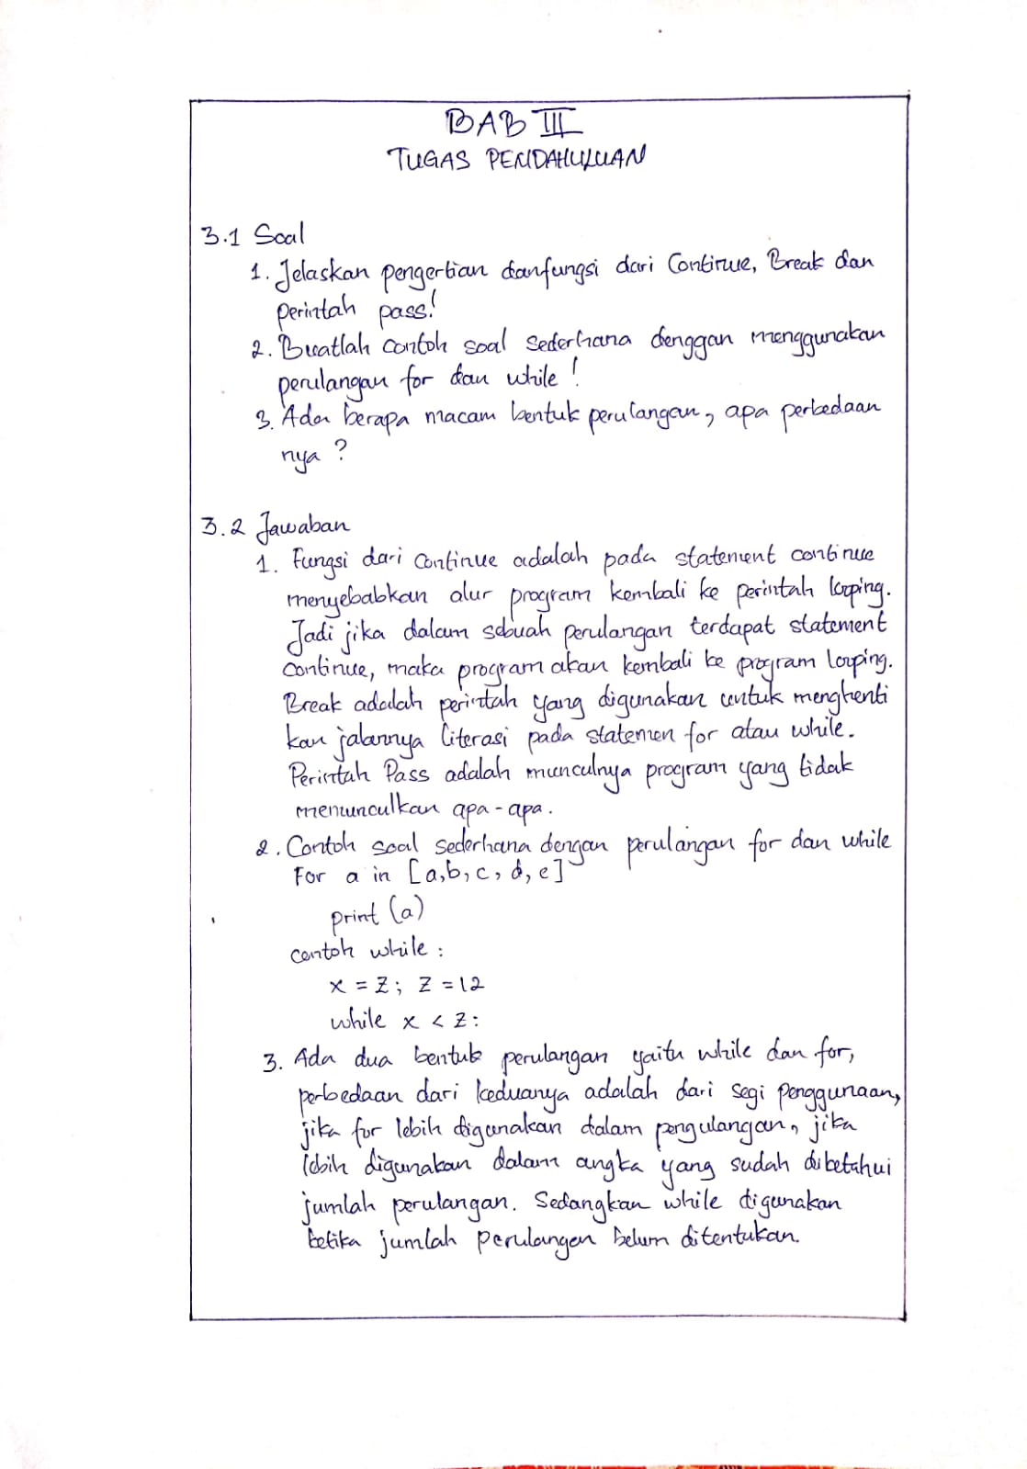

# **BAB IV IMPLEMENTASI**

## **Source Code**

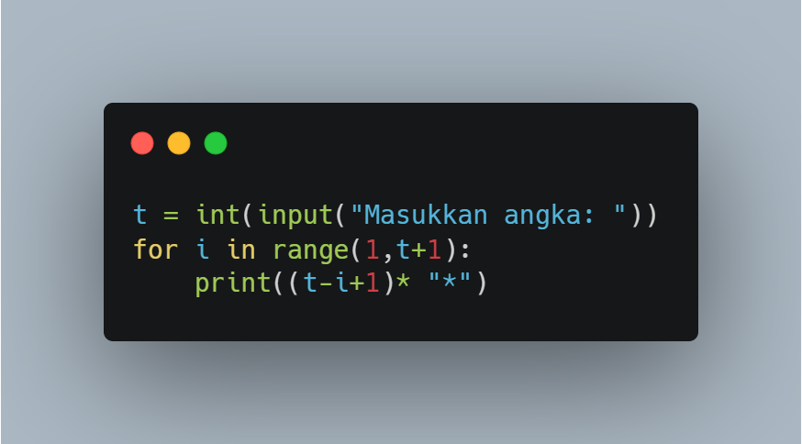**4.1.1 Membuat program segitiga bintang**

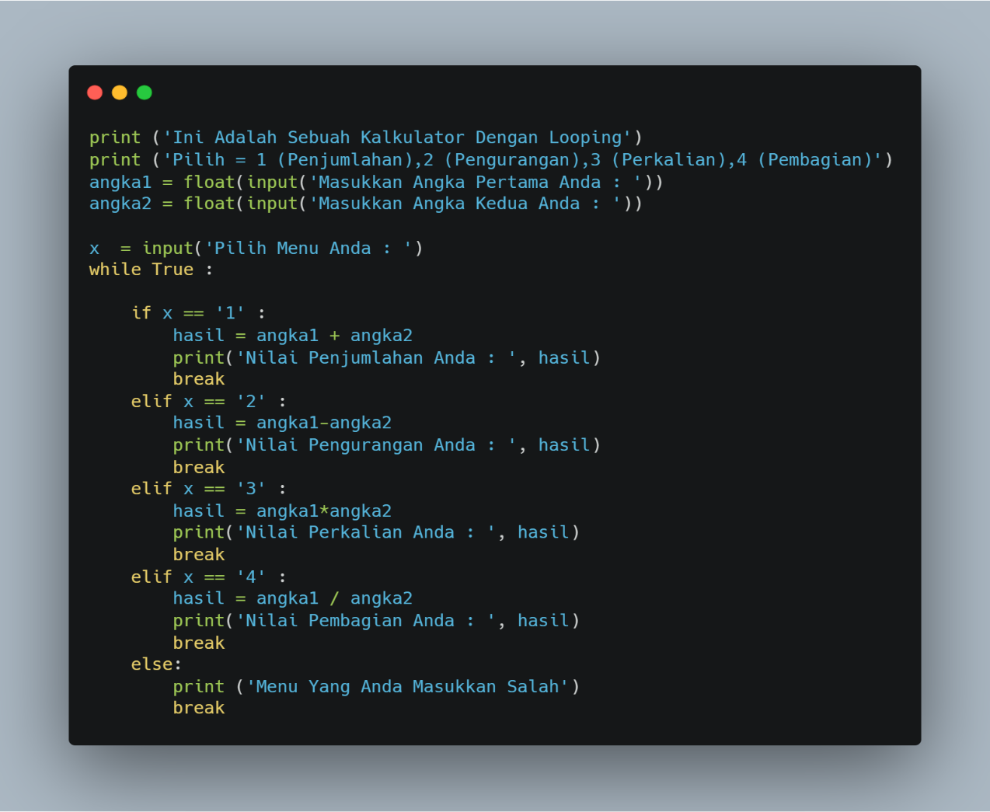**4.1.2 Membuat program kalkulator sederhana**

## **4.2 Hasil**

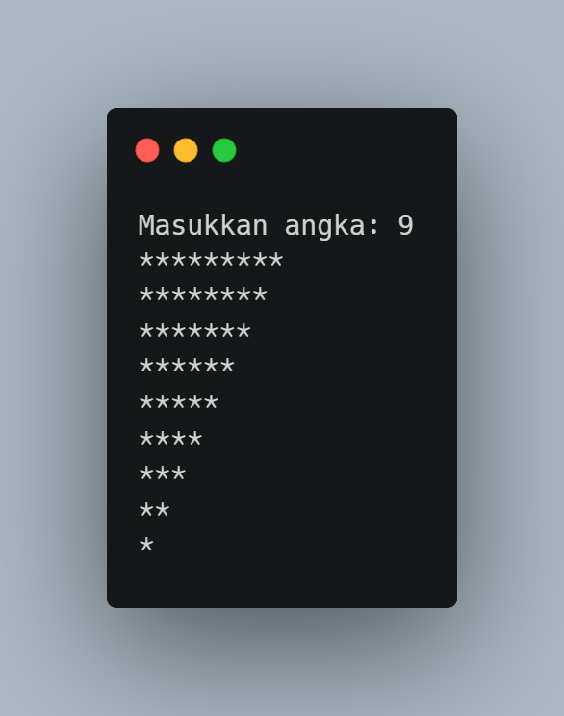**4.1.1** Membuat program segitiga bintang

Untuk mengelolah suatu dengan perintah yang keluar dari perulangan for pada range diawali dari (satu angka yang dimasukkan) dan di makin lama akan berkurang sehingga kembali ke angka satu berurut ke bawah.

**4.2.2** Membuat Program kalkulator Sederhana

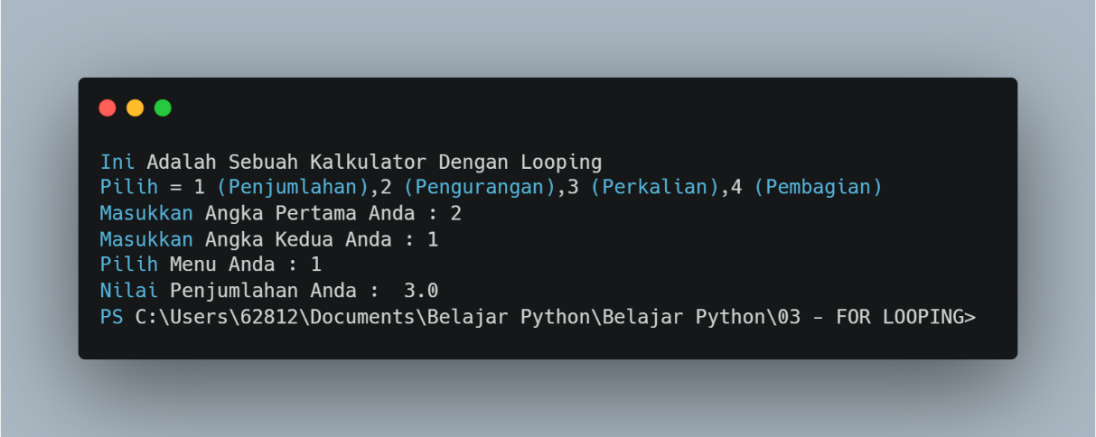

Masukkan pengelompokkan angka yang yang ingin di oprasikan pertama dan kerdua kemudian oprasikan sesuai menu yang diperintahkan (1 = penjumlahan, 2 = pengurangan, 3 = perkalian, 4 = pembagian). Kemudian secara otomatis hasil akan dikeluarkan sesuai oprasinya.

# **BAB V PENUTUP**

## **Analisa**

Dari hasil praktikum, praktikan menganalisa bahwa fungsi perulangan (looping) ini digunakan untuk efisiensi skrip atau pemrograman yang kita buat semakin sedikit program baris yang dibuat maka waktu eksekusi akan semakin cepat, begitu pula ketika jumlah baris program yang sangat lama maka waktu eksekusi program tersebut akan semakin lama. Perulangan for disebut loop terhitung (perulangan tertentu) sementara perulangan while disebut uncounted loop (perulangan yang tak tentu). Perbedaannya adalah perulangan for biasanya digunakan untuk berulang-ulang “bagian/blok perintah yang sama” yang sudah diketahui banyak perulangannya. Sementara while untuk perulangan yang memiliki syarat dan tidak tentu berapa banyak perulangannya atau perulangan yang akan terjadi sepanjang kondisinya masih layak.

## **Kesimpulan**

Perulangan atau looping adalah kondisi dalam bahasa pemrograman yang digunakan untuk menjalankan kode atau baris perintah secara berulang sebanyak jumlah yang ditentukan. Sehingga dengan adanya looping, kita bisa mengefisienkan kode yang kita tulis. Jenis pengulangan dalam algoritma pemrograman yaitu looping for, dan looping menggunakan while. Pengulangan for disebut juga pengulangan di awal format. Hal ini karena sebelum melakukan perulangan, sudah ditentukan berapa kali kita akan melakukan perulangan. Sedangkan perulangan while adalah proses pengulangan suatu blok kode program selama sebuah kondisi terpenuhi. Singkatnya, oerulangan while adalah perulangan yang bersifat indefinite alias tidak pasti, atau bahkan tidak terbatas.